MyEclipse破解过程

# 简介

MyEclipse集成了很多的插件，一般Java的企业级应用开发都会使用MyEclipse，因为对于需要很多功能以外的插件来说，MyEclipse比较方便。MyEclipse是Eclipse一组插件集，它集成了很多开发工具和包，方便开发者更加快捷开发Java Web相关的程序，比如说提供了对Spring， Structs，Jsp的直接开发的支持，提供了CSS/HTML/XML的编辑工具，另外李博士撰写的SpringMVC、MyBatista、Activiti书籍中开发环境的搭建也使用了MyEclipse。因此MyEclipse的安装和破解也是勤务系统开发必不可少的工具。而IDEA对于BPMN流程图支持不太友好，因此使用MyEclipse来绘制Bpmn流程图较为方便，也需要破解MyEclipse。

# 破解材料

1. myeclise-2017-CI-10-pj.zip
2. myeclipse-2017-ci-10-offline-installer-windows.zip

其中myeclipse-2017-ci-10-offline-installer-windows.zip压缩包内含MyEclipse的安装程序，而myeclipse-2017-CI-10-pj.zip压缩包则包含破解MyEclipase所需要的文件。两个压缩包均可以在ftp上找到

[ftp://test@192.168.0.22](ftp://test@192.168.0.223)2 密码：test666

下载即可。

# 安装过程

该myeclipse-2017-ci-10-offline-installer-windows.zip压缩包中含有的为可执行文件，直接解压运行。安装在默认目录即可。

# 破解过程

## 关闭MyEclipse

安装MyEclipse之后，不要打开软件，确保workspace没有被MyEclipse占用。

## 解压缩myeclise-2017-CI-10-pj.zip

解压缩myeclise-2017-CI-10-pj.zip，如下图所示：

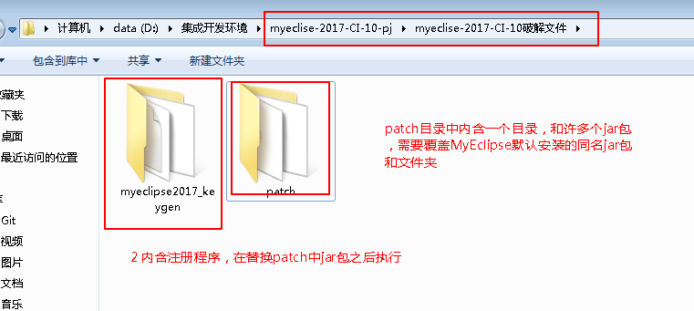

## 替换jar包

拷贝patch中所有内容，包括目录到MyEclipse可执行程序所在目录的plugins目录下，由于是默认安装的MyEclipse，要覆盖的文件路径如下：

C:\Users\admin\AppData\Local\MyEclipse 2017 CI\plugins

参见下图：

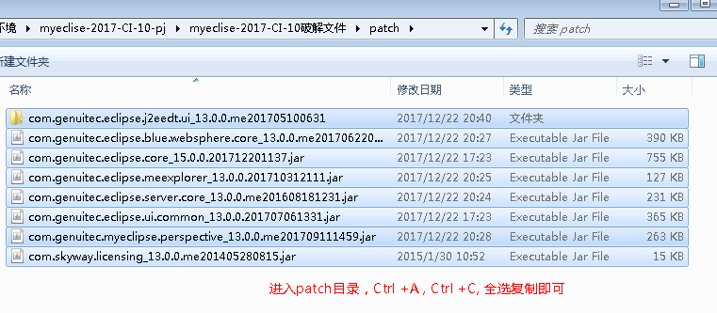

进入MyEclipse 2017 CI\plugins目录下，执行快捷键命令Ctrl + V，会弹出如下的对话框，按照图示勾选确认即可，

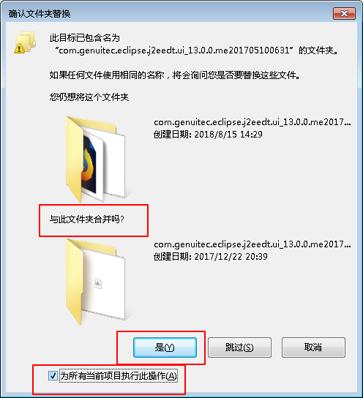

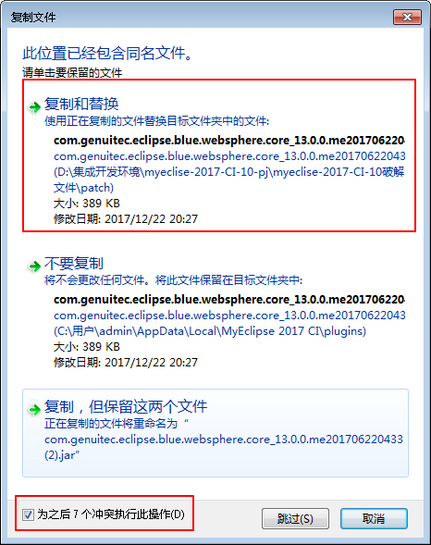

即主要的动作为拷贝patch目录下的所有文件和文件夹，直接拷贝到MyEclipse 2017 CI\plugins目录下，如果是文件重名则覆盖，文件夹重名则合并覆盖。

## 执行程序crack.bat

进入目录

myeclise-2017-CI-10-pj\myeclise-2017-CI-10破解文件\myeclipse2017_keygen

使用管理员权限执行crack.bat批处理程序。

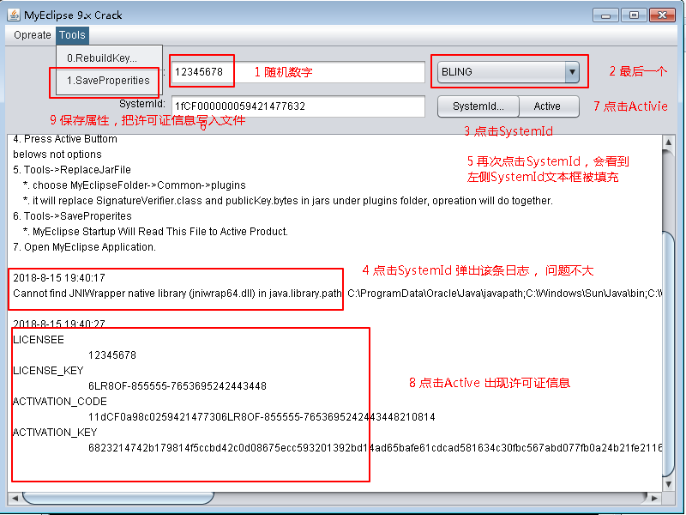

点击SaveProperties之后出现如下结果即表示完成注册。

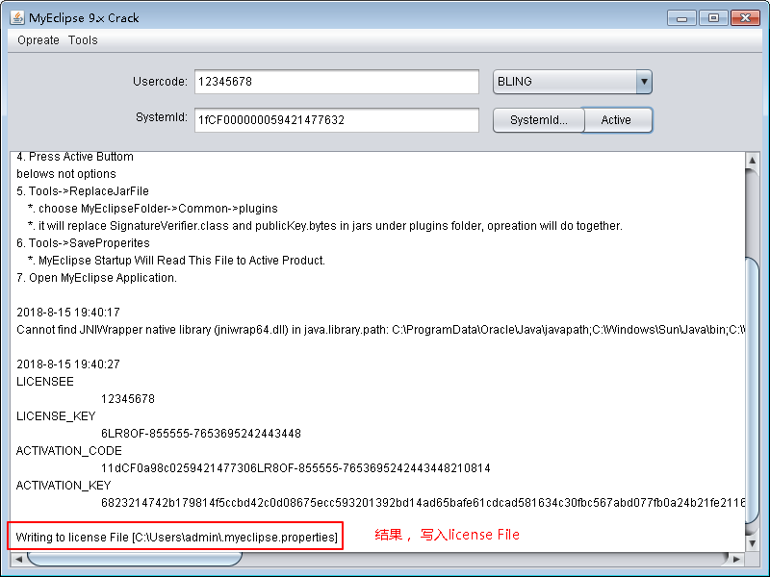

# 结果验证

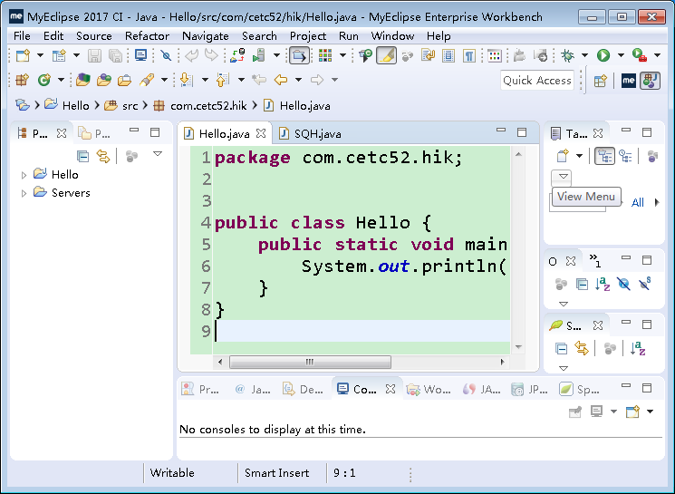

已经成功破解